Кибергруминг – как это происходит

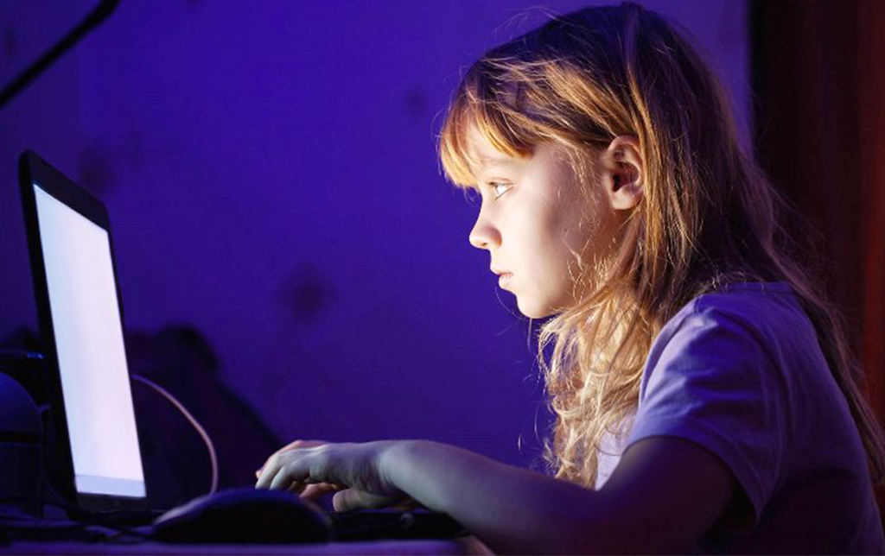
Как детей в соцсетях провоцируют на действия сексуального характера и как за это привлечь к ответственности?
Комментирует Ольга Топорикова, начальник отдела криминологической экспертизы проектов законов Научно-практического центра укрепления законности и правопорядка Генеральной прокуратуры РБ.
— В социальной сети к ребенку в друзья напрашивается взрослый, не знакомый в реальной жизни. Они находят общие интересы, на пример, прохождение онлайн-игры, котики на ютубе. После непродолжительного знакомства такой взрослый сразу становится лучшим другом, а иногда и объектом обожания. Далее он затевает разговоры о половой жизни, начинает провоцировать ребенка на совершение различных действий (например, съемки топлес на веб-камеру), присылает ему порнографические изображения, видео. Когда ребенок начинает думать, что он сам хотел бы вступить в половые отношения, преступник договаривается с ним о встрече и реализует свои преступные намерения.
В отличие от зарубежных стран, в Беларуси нет самостоятельного состава, устанавливающего ответственность за кибергруминг. Однако это не означает, что данные действия являются ненаказуемыми.
Так, действия, направленные на возбуждение у лица, заведомо не достигшего 16-ти лет, интереса к сексуальным аспектам жизни, полового влечения, совершаемые лицом достигшим 18 летнего возраста, согласно ст. 169 УК РБ, наказываются арестом или лишением свободы на срок от одного года до трех лет. Демонстрация несовершеннолетнему порнографии влечет лишение свободы на срок от двух до четырех лет ( ч. 2 ст. 343 УК РБ). А использование несовершеннолетнего или малолетнего для изготовления детской порнографии влечет лишение свободы до 8 и 15 лет соответственно. (ч. 2 и 3 ст. 343-1 УК РБ). К сожалению, дети редко говорят родителям о друзьях в виртуальном мире, и чаще всего это происходит, когда в отношении ребенка уже было совершено более тяжкое посягательство.
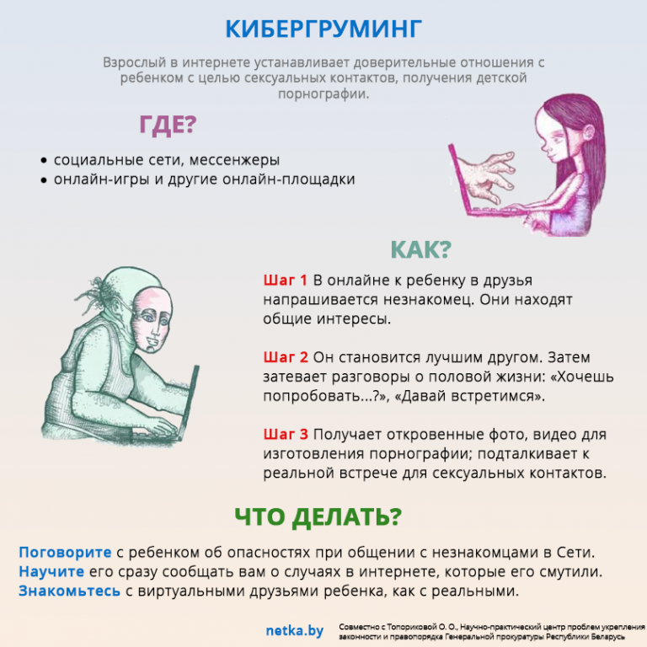
Если родители заметили, что ребенок общается в сети с незнакомцем, не следует ругать ребенка или требовать сейчас же перестать это делать. Лучше провести с ним доверительную беседу, узнать больше информации о новом друге и при возможности сохранить скриншоты переписки.
Если же ребенка действительно пытаются использовать (ему присылается порнография, а переписка состоит из слов «пробовал …?», «что ты думаешь о…?» «хочешь попробовать …?», «давай встретимся» и т.д.), то следует подать заявление в правоохранительные органы.
Сама переписка с ребенком, имеющая сексуальный контекст, наказуема (см. выше ст. 169). Обоснованность уголовного запрета на сексуальное общение такого рода с ребенком связана необходимостью защиты фундаментальных прав ребенка на нормальное нравственное и физическое развитие. Потому что всякое внешнее вмешательство, особенно подобного рода, может негативно сказаться как на здоровье, так и на психике ребенка.
Более 1 млн. евро — в такую цифру оценивают ущерб от подобных преступлений против детей , так как ребенку требуется лечение, нарушается трудоспособность, детородная функция.

ИНФОРМАЦИОННЫЙ МАТЕРИАЛ НОСИТ ОБРАЗОВАТЕЛЬНЫЙ ХАРАКТЕР
Информацию подготовила инструктор валеолог детской поликлиники Белаш Н.Н.

